《数据库系统教程（第3版）》习题参考答案

数据概述——选择题答案
- 下列关于用文件管理数据的说法，错误的是（C ）？
A．用文件管理数据，难以提供应用程序与数据的独立性
B．当存储数据的文件名发生变化时，必须修改访问数据文件的应用程序
C．用文件管理数据的方式难以实现数据访问的安全控制
D．将相关的数据存储在一个文件中，有利于用户对数据进行分类，因此也可以加快用户操作数据的效率
- 下列说法中，不属于数据库管理系统特征的是（C ）？
A．提供了应用程序和数据的独立性
B．所有的数据作为一个整体考虑，因此是相互关联的数据的集合
C．用户访问数据时，需要知道存储数据的文件的物理信息
D．能保证数据库数据的可靠性，即使在存储数据的硬盘出现故障时，也能防止数据丢失
- 数据库管理系统是数据库系统的核心，它位于用户和操作系统之间，属于（A ）？
A．系统软件 B．工具软件
C．应用软件 D．数据软件
- 下列不属于数据库系统组成部分的是（B ）？
A．数据库 B．操作系统
C．应用程序 D．数据库管理系统
- 下列关于数据库技术的描述，错误的是（D ）？
A．数据库中不但要保存数据，而且还要保存数据之间的关联关系
B．数据库中的数据具有较小的数据冗余
C．数据库中数据存储结构的变化不会影响到应用程序
D．由于数据库是存储在磁盘上的，因此用户在访问数据库时需要知道其存储位置

第2章 数据模型与数据库系统结构——选择题答案
一．选择题
1．数据库三级模式结构的划分，有利于 A
A. 数据的独立性 B. 管理数据库文件
C. 建立数据库 D. 操作系统管理数据库
2．在数据库的三级模式中，描述数据库中全体数据的逻辑结构和特征的是 B
A．内模式 B.模式 C. 外模式 D. 其他
3．下列关于数据库中逻辑独立性的说法，正确的是 C
- 当内模式发生变化时，模式可以不变
- 当内模式发生变化时，应用程序可以不变
- 当模式发生变化时，应用程序可以不变
- 当模式发生变化时，内模式可以不变
- 下列模式中，用于描述单个用户数据视图的是 C
A．内模式 B．模式
C．外模式 D．存储模式
- 数据库中的数据模型三要素是指 B
A．数据结构、数据对象和数据共享
B．数据结构、数据操作和数据完整性约束
C．数据结构、数据操作和数据的安全控制
D．数据结构、数据操作和数据的可靠性
- 下列关于E-R模型中联系的说法，错误的是 A
A．一个联系最多只能关联2个实体
B．联系可以是一对一的
C．一个联系可以关联2个或2个以上的实体
D．联系的种类是由客观世界业务决定的
- 数据库中的三级模式以及模式间的映像提供了数据的独立性。下列关于两级映像的说法，正确的是 C
A．外模式到模式的映像是由应用程序实现的，模式到内模式的映像是由DBMS实现的
B．外模式到模式的映像是由DBMS实现的，模式到内模式的映像是由应用程序实现的
C．外模式到模式的映像以及模式到内模式的映像都是由DBMS实现的
D．外模式到模式的映像以及模式到内模式的映像都是由应用程序实现的
- 下列关于概念层数据模型的说法，错误的是 C
A．概念层数据模型应该采用易于用户理解的表达方式
B．概念层数据模型应该比较易于转换成组织层数据模型
C．在进行概念层数据模型设计时，需要考虑具体的DBMS的特点
D．在进行概念层数据模型设计时，重点考虑的内容是用户的业务逻辑

第3章 关系数据库——选择题答案
- 选择题
- 下列关于关系中主属性的描述，错误的是 D
- 主键所包含的属性一定是主属性
- 外键所引用的属性一定是主属性
- 候选键所包含的属性都是主属性
- 任何一个主属性都可以唯一地标识表中的一行数据
- 设有关系模式：销售（顾客号，商品号，销售时间，销售数量），若一个顾客可在不同时间对同一产品购买多次，同一个顾客在同一时间可购买多种商品，则此关系模式的主键是 D
A．顾客号 B．产品号
C．（顾客号，商品号） D．（顾客号，商品号，销售时间）
- 关系数据库用二维表来组织数据。下列关于关系表中记录的说法，正确的是 B
A．顺序很重要，不能交换 B．顺序不重要
C．按输入数据的顺序排列 D．一定是有序的
- 下列不属于数据完整性约束的是 D
A．实体完整性 B．参照完整性
C．域完整性 D．数据操作完整性
- 下列关于关系操作的说法，正确的是 A
A．关系操作是基于集合的操作
B．在进行关系操作时，用户需要知道数据的存储位置
C．在进行关系操作时，用户需要知道数据的存储结构
D．用户可以在关系上直接进行行定位操作
- 下列关于关系的说法，错误的是 D
A．关系中的每个属性都是不可再分的基本属性
B．关系中不允许出现值完全相同的元组
C．关系中不需要考虑元组的先后顺序
D．关系中属性顺序的不同，关系所表达的语义也不同
- 下列关于关系代数中选择运算的说法，正确的是 A
A．选择运算是从行的方向选择集合中的数据，选择运算后的行数有可能减少
B．选择运算是从行的方向选择集合中的数据，选择运算后的行数不变
C．选择运算是从列的方向选择集合中的若干列，选择运算后的列数有可能减少
D．选择运算是从列的方向选择集合中的若干列，选择运算后的列数不变
- 下列用于表达关系代数中投影运算的运算符是 B
A．σ B．∏ C． D．+
- 下列关于关系代数中差运算结果的说法，正确的是 D
A．差运算的结果包含了两个关系中的全部元组，因此有可能有重复的元组
B．差运算的结果包含了两个关系中的全部元组，但不会有重复的元组
C．差运算的结果只包含两个关系中相同的元组
D．“A-B”差运算的结果由属于A但不属于B的元组组成
- 设有如下三个关系模式，学生（学号，姓名，性别），课程（课程号，课程名，学分）和选课（学号，课程号，成绩）。现要查询赵飞选的课程的课程名和学分，下列关系代数表达式正确的是 B
A．∏_{课程名，学分}(σ_{姓名 =‘赵飞’}(学生) 课程 选课)
B．∏_{课程名，学分}(σ_{姓名 =‘赵飞’}(学生) 选课 课程)
C．∏_{课程名，学分}(σ_{姓名 =‘赵飞’}(学生 课程 选课))
D．∏_{课程名，学分}(σ_{姓名 =‘赵飞’}(课程 学生 选课 ))

第4章 SQL语言基础及数据定义功能
一．选择题
1．下列关于SQL语言特定的叙述，错误的是 B
A．使用SQL语言访问数据库，用户只需提出做什么，而无需描述如何实现
B．SQL语言比较复杂，因此在使用上比较难
C．SQL语言可以在数据库管理系统提供的应用程序中执行，也可以在DOS环境下执行
D．使用SQL语言可以完成任何数据库操作
2．下列所述功能中，不属于SQL语言功能的是 D
A．数据库和表的定义功能 B．数据查询功能
C．数据增、删、改功能 D．提供方便的用户操作界面功能
3．设某职工表中有用于存放年龄（整数）的列，下列类型中最合适年龄列的是 C
A．int B．smallint
C．tinyint D．bit
- 设某列的类型是char(10)，最多能存放的汉字个数是 C
A．10 B．20
C．5 D．不确定
- 设某列的类型是nchar(10)，最多能存放的汉字个数是 A
A．10 B．20
C．5 D．不确定
- 设某列的类型是nvarchar(10)，存放“abc”，占用空间的字节数是 B
A．10 B．20
C．3 D．6
- 若要限制商品价格列的取值在9.99-19.99范围内，应该使用的约束是 B
A．PRIMARY KEY B．CHECK
C．FOREIGN KEY D． UNIQUE
- 下列约束中用于限制列取值不重的是 D
A．PRIMARY KEY B．CHECK
C．DEFAULT D． UNIQUE
- 下列关于DEFAULT约束的说法，正确的是 C
A．一个DEFAULT约束可用于一个表的多个列上
B．DEFAULT约束只能作为表级完整性约束
C．DEFAULT约束只能作为列级完整性约束
D．DEFAULT约束既可作为表级完整性约束也可作为列级完整性约束

第5 章 数据操作语句
- 选择题
- 当关系R和S进行连接操作时，如果R中的元组不满足连接条件，在连接结果中也会将这些记录保留下来的操作是 A
A．左外连接 B．右外连接
C．内连接 D．自连接
- 设在某SELECT语句的WHERE子句中，需要对Grade列的空值进行处理。下列关于空值的操作，错误的是 C
A．Grade IS NOT NULL B．Grade IS NULL
C．Grade = NULL D．NOT (Grade IS NULL)
- 下列聚合函数中，不忽略空值的是 D
A．SUM(列名) B．MAX(列名)
C．AVG(列名) D．COUNT(*)
4．SELECT … INTO …FROM语句的功能是 A
- 将查询结果插入到一个新表中
- 将查询结果插入到一个已建好的表中
- 合并查询的结果
- 向已存在的表中添加数据
5．下列利用SC表的查询语句中，错误的是 B
- SELECT Sno, COUNT(*) FROM SC GROUP BY Sno
- SELECT Sno FROM SC GROUP BY Sno WHERE COUNT(*) > 3
- SELECT Sno FROM SC GROUP BY Sno HAVING COUNT(*) > 3
- SELECT Sno FROM SC GROUP BY Sno
6．现要利用Student表查询年龄最小的学生姓名和年龄。下列实现此功能的查询语句中，正确的是 D
- SELECT Sname, MIN(Sage) FROM Student
- SELECT Sname, Sage FROM Student WHERE Sage = MIN(Sage)
- SELECT TOP 1 Sname, Sage FROM Student
- SELECT TOP 1 Sname, Sage FROM Student ORDER BY Sage
7．设SC表中记录成绩的列为：Grade，类型为int。若在查询成绩时，希望将成绩按‘优’、‘良’、‘中’、‘及格’和‘不及格’形式显示，正确的Case函数是 C
  - Case Grade
When 90~100 THEN '优'
When 80~89 THEN '良'
When 70~79 THEN '中'
When 60~69 THEN '及格'
Else '不及格'
End
  - Case
When Grade between 90 and 100 THEN Grade = '优'
When Grade between 80 and 89 THEN Grade = '良'
When Grade between 70 and 79 THEN Grade = '中'
When Grade between 60 and 69 THEN Grade = '及格'
Else Grade = '不及格'
End
  - Case
When Grade between 90 and 100 THEN '优'
When Grade between 80 and 89 THEN '良'
When Grade between 70 and 79 THEN '中'
When Grade between 60 and 69 THEN '及格'
Else '不及格'
End
  - Case Grade
When 90~100 THEN Grade = '优'
When 80~89 THEN Grade = '良'
When 70~79 THEN Grade = '中'
When 60~69 THEN Grade = '及格'
Else Grade = '不及格'
End
8．下列SQL语句中，用于更改表数据的语句是 C
A．ALTER B．SELECT
C．UPDATE D．INSERT
9．设有Teachers表，该表的定义如下：
CREATE TABLE Teachers(
Tno CHAR(8) PRIMARY KEY,
Tname VARCHAR(10) NOT NULL,
Age TINYINT CHECK(Age BETWEEN 25 AND 65) )
下列插入语句中，不能正确执行的是 D
A．INSERT INTO Teachers VALUES('T100','张鸿',NULL)
B．INSERT INTO Teachers(Tno,Tname,Age) VALUES('T100','张鸿',30)
C．INSERT INTO Teachers(Tno,Tname) VALUES('T100','张鸿')
D．INSERT INTO TeachersVALUES('T100','张鸿')
10．下列删除计算机系学生的选课记录的语句，正确的是 B
A．DELETE FROM SC JOIN Student b ON S.Sno = b.Sno
WHERE Sdept = '计算机系'
B．DELETE FROM SC FROM SC JOIN Student b ON SC.Sno = b.Sno
WHERE Sdept = '计算机系'
C．DELETE FROM Student WHERE Sdept = '计算机系'
D．DELETE FROM SC WHERE Sdept = '计算机系'

11. 下列条件子句中，能够筛选出Col列中以“a”开始的所有数据的是 B
A．Where Col = 'a%'
B．Where Col like 'a%'
C．Where Col = 'a_'
D．Where Col LIKE 'a_'

第6章 索引和视图
- 选择题
1．建立索引可以加快数据的查询效率。在数据库的三级模式结构中，索引属于 A
A．内模式 B．模式
C．外模式 D．概念模式
2．下列关于索引的说法，正确的是 C
A．只要建立了索引就可以加快数据的查询效率
B．在一个表上可以创建多个聚集索引
C．在一个表上可以建立多个唯一的非聚集索引
D．索引会影响数据插入和更新的执行效率，但不会影响删除数据的执行效率
3．下列关于唯一索引的说法，错误的是 C
A．唯一索引可以是聚集索引
B．唯一索引可以是非聚集索引
C．在一个表上只能建立一个唯一索引
D．在一个表上可以建立多个唯一索引
4． “CREATE UNIQUE INDEX IDX1 ON T(C1,C2) ”语句的作用是 D
A．在C1和C2列上分别建立一个唯一聚集索引
B．在C1和C2列上分别建立一个唯一非聚集索引
C．在C1和C2列的组合上建立一个唯一聚集索引
D．在C1和C2列的组合上建立一个唯一非聚集索引
5. 下列关于视图的说法，正确的是 B
A．视图与基本表一样，也存储数据
B．对视图的操作最终都转换为对基本表的操作
C．视图的数据源只能是基本表
D．所有视图都可以实现对数据的增、删、改、查操作
6．下列关于在视图的定义语句中可以包含的语句的说法，正确的是 A
A．只能包含数据查询语句
B．可以包含数据增、删、改、查语句
C．可以包含创建表的语句
D．所有语句都可以
7. 视图对应数据库三级模式中的_________ A
A. 外模式 B. 内模式 C. 模式 D. 其他
8. 下列关于通过视图更新数据的说法，错误的是 A
A．如果视图的定义涉及到多张表，则对这种视图一般情况下允许进行更新操作
B．如果定义视图的查询语句中含有GROUP BY子句，则对这种视图不允许进行更新操作
C．如果定义视图的查询语句中含有统计函数，则对这种视图不允许进行更新操作
D．如果视图数据来自单个基本表的行、列选择结果，则一般情况下允许进行更新操作
9. 下列关于视图的说法，正确的是 B
A．通过视图可以提高数据查询效率
B．视图提供了数据的逻辑独立性
C．视图只能建立在基本表上
D．定义视图的语句可以包含数据更改语句

10.D 11. D

第7章 触发器和存储过程
一、选择题
1．下列关于触发器的说法，正确的是 B
A．在一个表的一个操作上不能建立多个后触发型触发器
B．在一个表的一个操作上不能建立多个前触发型触发器
C．后触发型触发器只执行触发器，而不执行引发触发器执行的数据更改语句
D．后触发型触发器是在触发器执行完成后，再执行引发触发器的数据更改语句
2．设有商品表（商品号，商品名，进货价格）和销售表（商品号，销售时间，销售价格），若要限制商品的销售价格必须大于商品的进货价格，下列做法正确的是 D
A．在商品表的进货价格列上建立一个插入操作的触发器
B．在商品表上建立一个插入和更新操作的触发器
C．在销售表的销售价格列上建立一个插入操作的触发器
D．在销售表上建立一个插入和更新操作的触发器
3．若要限制SC表中Grade列的取值范围在0-100之间，下列做法中最合适的是 D
A．在SC表上建立一个插入和更新操作的后触发型触发器
B．在SC表上建立一个插入和更新操作的前触发型触发器
C．在SC表上建立一个CHECK约束
D．在SC表的Grade列上建立一个CHECK约束
4．下列关于存储过程的说法，错误的是 C
A．利用存储过程可以提高数据的操作效率
B．存储过程支持输入和输出参数
C．在定义存储过程的语句中只能包含查询语句
D．存储过程可以只包含输入参数，不包含输出参数
5．下列定义存储过程头部的语句，正确的是 C
A．create proc p1 x,y int as …
B．create proc p1 @x,@y int as …
C．create proc p1 @x int,@y int as …
D．create proc p1 @x,@y int output as …

第8章 关系数据理论
一．选择题
1．对关系模式进行规范化的主要目的是 B
A．提高数据操作效率 B．维护数据的一致性
C．加强数据的安全性 D．为用户提供更快捷的数据操作
2．关系模式中的插入异常是指 D
A．插入的数据违反了实体完整性约束
B．插入的数据违反了用户定义的完整性约束
C．插入了不该插入的数据
D．应该被插入的数据不能被插入
3．如果有函数依赖X→Y，并且对X的任意真子集X’，都有X’Y，则称 C
A．X完全函数依赖于Y B．X部分函数依赖于Y
C．Y完全函数依赖于X D．Y部分函数依赖于X
4．如果有函数依赖X→Y，并且对X的某个真子集X’，有X’→Y成立，则称 B
A．Y完全函数依赖于X B．Y部分函数依赖于X
C．X完全函数依赖于Y D．X部分函数依赖于Y
5．设F是某关系模式的极小函数依赖集。下列关于F的说法，错误的是 B
A．F中每个函数依赖的右部都必须是单个属性
B．F中每个函数依赖的左部都必须是单个属性
C．F中不能有冗余的函数依赖
D．F中每个函数依赖的左部不能有冗余属性
6．有关系模式：学生（学号，姓名，所在系，系主任），设一个系只有一个系主任，则该关系模式至少属于 B
A．第一范式 B．第二范式
C．第三范式 D．BC范式
7．设有关系模式R(X, Y, Z)，其F={Y→Z, Y→X, X→YZ}，则该关系模式至少属于 D
A．第一范式 B．第二范式
C．第三范式 D．BC范式
8．下列关于关系模式与范式的说法，错误的是 D
A．任何一个只包含两个属性的关系模式一定 属于3NF
B．任何一个只包含两个属性的关系模式一定 属于BCNF
C．任何一个只包含两个属性的关系模式一定 属于2NF
D．任何一个只包含三个属性的关系模式一定 属于3NF
9．下列关于第三范式关系模式的说法，错误的是 C
A．第三范式的关系模式一定不包含部分函数依赖
B．第三范式的关系模式一定不包含传递函数依赖
C．第三范式的关系模式一定不包含部分函数依赖，但可以包含传递函数依赖
D．第三范式的关系模式一定不包含部分函数依赖和传递函数依赖
10．有关系模式：借书（书号，书名，库存量，读者号，借书日期，还书日期)，设一个读者可以多次借阅同一本书，但对一种书（用书号唯一标识）不能同时借多本。该关系模式的主键是 A
A．（书号，读者号，借书日期） B．（书号，读者号）
- （书号） D．（读者号）

- 简答题
6．设有关系模式：学生修课（学号，姓名，所在系，性别，课程号，课程名，学分，成绩）。设一名学生可以选多门课程，一门课程可以被多名学生选。一名学生有唯一的所在系，每门课程有唯一的课程名和学分。请指出此关系模式的候选键，并判断此关系模式是第几范式的；若不是第三范式的，请将其规范化为第三范式关系模式，并指出分解后的每个关系模式的主键和外键。
答：（1）候选键：（学号，课程号）
（2）学号→姓名，学号→所在系，学号→性别，课程号→课程名，课程号→学分，
（学号，课程号）→成绩
属于第二范式，因为存在部分函数依赖：学号→姓名。
（3）第三范式关系模式：
学生（学号，姓名，所在系，性别）
课程（课程号，课程名，学分）
考试（学号，课程号，成绩），学号为引用学生的外键，课程号为引用课程的外键。
7．设有关系模式：学生（学号，姓名，所在系，班号，班主任，系主任），其语义为：一名学生只在一个系的一个班学习，一个系只有一名系主任，一个班只有一名班主任，一个系可以有多个班。请指出此关系模式的候选键，并判断此关系模式是第几范式的；若不是第三范式的，请将其规范化为第三范式关系模式，并指出分解后的每个关系模式的主键和外键。
解：（1）候选键：学号
（2）学号→姓名，学号→所在系，学号→班号，班号→班主任，所在系→系主任
是第二范式，因为有：学号→班号，班号→班主任，因此存在传递函数依赖：
学号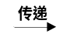班主任
（3）第三范式关系模式：
学生（学号，姓名，所在系，班号），班号为引用班的外键，所在系为引用系的外键。
班（班号，班主任）
系（系名，系主任）
8．设有关系模式：授课（课程号，课程名，学分，学时，授课教师号，教师名，授课学年学期），其语义为：一门课程（由课程号决定）有确定的课程名、学分和学时，每名教师（由教师号决定）有确定的教师名，每门课程可以由多名教师讲授，每名教师也可以讲授多门课程，也可以在不同学期学年多次讲授同一门课程。指出此关系模式的候选键，并判断此关系模式属于第几范式；若不属于第三范式，请将其规范化为第三范式关系模式，并指出分解后的每个关系模式的主键和外键。
答：（1）候选键：（课程号，授课教师号）
（2）课程号→课程名，课程号→学分，授课教师号→教师名，（课程号，授课教师号）→授课时数
属于第一范式。因为有：课程号→课程名，因此存在部分函数依赖关系：
（课程号，授课教师号）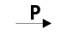课程名
（3）第三范式关系模式：
课程（课程号，课程名，学分）
教师（教师号，教师名）
授课（课程号，教师号，授课时数），课程号为引用课程的外键，教师号为引用教师的外键。

9.指出下列各关系属于第几范式：
（1）1nf
候选码 （AB）
右属性：C、D
左属性：A、B (AB)+=ABCD ➔（AB）是唯一候选码
（2）1nf
候选码 （AB）、（AE）、（BE）、（CE）
右属性：D
左右属性：A、B、C、E （AB）+=ABCDE （AC）+=ACD (AE)+= ABCDE
（BC）+=BCD （BE）+=ABCDE （CE）+=ABCDE
➔候选码：AB 、AE、 BE、 CE
（3）1nf
候选码 唯一候选码(AD)
（4）1nf
候选码 唯一候选码(AD)

10.设有关系模式R(W, X, Y, Z)，F={X→Z, WX→Y}，该关系模式属于第几范式，请说明理由。
解：R是1NF，R的候选键为WX,因此Y,Z是非主属性，又由于存在X→Z，因此F中存在非主属性对主键的部分函数依赖，因此R不是2NF。

11．设有关系模式R(A, B, C, D)，F = { A→C, C→A, B→AC, D→AC }
- 求B⁺，(AD)⁺。
- 求R的全部候选键，判断R属于第几范式。
- 求F的极小函数依赖集Fmin。
答：
- B⁺ = BAC
(AD)⁺ = ADC
- 由于B、D是L类属性，因此B、D会在任何候选键中；
(BD)⁺ = BDAC = R的全部属性，因此R的候选键是BD。
R是第1范式，因为存在部分函数依赖：
（3）① 将所有函数依赖的右边改为单个属性，得到：B→AC, D→AC
F1 = { A→C, C→A, B→A, B→C, D→A, D→C }
- 去掉函数依赖左部的多余属性：该关系模式的全部函数依赖集左部均为一个属性，因此不存在左部有多余属性的情况。
- 去掉多余的函数依赖。
去掉A→C，得到F2 = { C→A, B→A, B→C, D→A, D→C }
A+_{F2} = AC，包含C，因此为多余函数依赖，应去掉；
去掉C→A，得到F3 = { B→A, B→C, D→A, D→C }
C+_{F3} = C，不包含A，因此C→A不是多余函数依赖；
去掉B→A，得到F4 = { C→A, B→C, D→A, D→C }
B+_{F4} = BCA，包含A，因此B→A是多余函数依赖，应去掉；
去掉B→C，得到F5 = { C→A, D→A, D→C }
B+_{F5} = B，不包含C，因此B→C不是多余函数依赖；
去掉D→A，得到F6 = { C→A, B→C, D→C }
D+_{F5} = DCA，不包含A，因此D→A是多余函数依赖，应去掉；
去掉D→C，得到F7 = { C→A, B→C }
D+_{F5} = D，不包含C，因此D→C不是多余函数依赖。
最终F_{min} =｛C→A, B→C, D→C｝

第10章 数据库设计
- 选择题
- 在数据库设计中，将E-R图转换为关系数据模型是下述哪个阶段完成的工作 C
A．需求分析阶段 B．概念设计阶段
C．逻辑设计阶段 D．物理设计阶段
2．在进行数据库逻辑结构设计时，不属于逻辑设计应遵守的原则的是 D
A．尽可能避免插入异常 B．尽可能避免删除异常
C．尽可能避免数据冗余 D．尽可能避免多表连接操作
3．在将E-R图转换为关系模型时，一般都将m:n联系转换成一个独立的关系模式。下列关于这种联系产生的关系模式的主键的说法，正确的是 C
A．只需包含m端关系模式的主键即可
B．只需包含n端关系模式的主键即可
C．至少包含m端和n端关系模式的主键
D．必须添加新的属性作为主键
4. 数据流图是从“数据”和“处理”两方面表达数据处理的一种图形化表示方法，该方法主要用在数据库设计的 A
A．需求分析阶段 B．概念结构设计阶段
C．逻辑结构设计阶段 D．物理结构设计阶段
5. 在将局部E-R图合并为全局E-R图时，可能会产生一些冲突。下列冲突中不属于合并E-R图冲突的是 B
A．结构冲突 B．语法冲突
C．属性冲突 D．命名冲突
6. 一个银行营业所可以有多个客户，一个客户也可以在多个营业所进行存取款业务，则客户和银行营业所之间的联系是 D
A．一对一 B．一对多
C．多对一 D．多对多
7．设实体A与实体B之间是一对多联系。下列进行的逻辑结构设计方法中，最合理的是 A
A．实体A和实体B分别对应一个关系模式，且外键放在实体B的关系模式中
B. 实体A和实体B分别对应一个关系模式，且外键放在实体A的关系模式中
C．为实体A和实体B设计一个关系模式，该关系模式包含两个实体的全部属性
D．分别为实体A、实体B和它们之间的联系设计一个关系模式，外键在联系对应的关系模式中
8. 设有描述学生借书情况的关系模式：借书（书号，读者号，借书日期，还书日期），设一个读者可在不同日期多次借阅同一本书，但不能在同一天对同一本书借阅多次。该关系模式的主键是 C
A．书号 B．（书号，读者号）
C．（书号，读者号，借书日期） D．（书号，读者号，借书日期，还书日期）
9. 在数据库设计中，进行用户子模式设计是下述哪个阶段要完成的工作 B
A．需求分析阶段 B．概念结构设计阶段
C．逻辑结构设计阶段 D．物理结构设计阶段
10．数据库物理结构设计完成后就进入到数据库实施阶段。下列不属于数据库实施阶段工作的 D
A．调试应用程序 B．试运行应用程序
C．加载数据 D．扩充系统功能

- 简答题
7. 将给定的E-R图转换为符合3NF的关系模式，并指出每个关系模式的主键和外键。
（1）描述图书、读者以及读者借阅图书的E-R图。
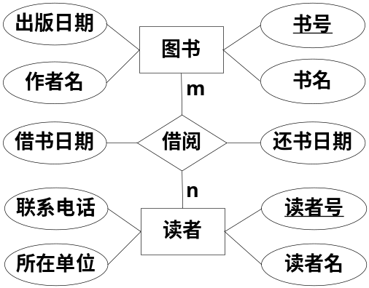
答：下列各关系模式中用下划线标识主键。
图书（书号，书名，出版日期，作者名）
读者（读者号，读者名，联系电话，所在单位）
借阅（书号，读者号，借书日期，还书日期），书号为引用图书关系模式的外键，读者号为引用读者关系模式的外键。
（2）描述商店从生产厂家订购商品的E-R图。
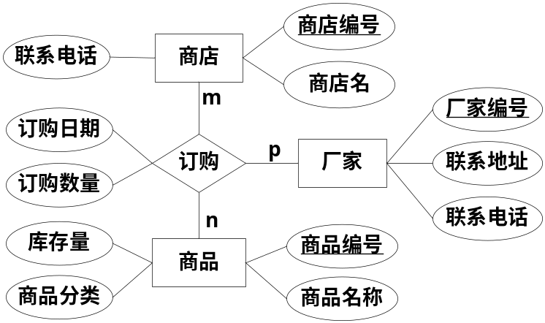
答：
商店（商店编号，商店名，联系电话）∈3NF
商品（商品编号，商品名称，库存量，商品分类）∈3NF
厂家（厂家编号，联系地址，联系电话）∈3NF
订购（商店编号，厂家编号，商品编号，订购日期，订购数量），商店编号为引用商店关系模式的外键，厂家编号为引用厂家关系模式的外键，商品编号为引用商品关系模式的外键。∈3NF

（3）描述学生参加学校社团的E-R图。
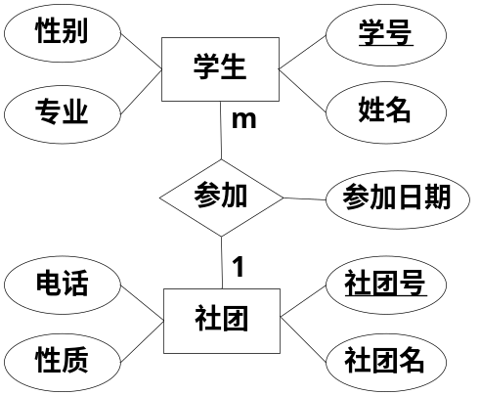
图7-27 学生参加社团E-R图
答：下列各关系模式中用下划线标识主键。
社团（社团号，社团名，电话，性质）∈3NF
学生（学号，姓名，性别，专业，社团号，参加日期），社团号为引用社团的外键。∈3NF

8. 根据下列描述画出相应的E-R图，并将E-R图转换为满足3NF的关系模式，指明每个关系模式的主键和外键。设要实现一个顾客购物系统，需求描述如下：一个顾客可去多个商店购物，一个商店可有多名顾客购物；每个顾客一次可购买多种商品，但对同一种商品不能同时购买多次，但在不同时间可购买多次；每种商品可销售给不同的顾客。对顾客的每次购物需要记录其购物的商店、购买商品的数量和购买日期。需要记录的“商店”信息包括：商店编号、商店名、地址、联系电话；需要记录的顾客信息包括：顾客号、姓名、住址、身份证号、性别；需要记录的商品信息包括：商品号、商品名、进货价格、进货日期、销售价格。
答：
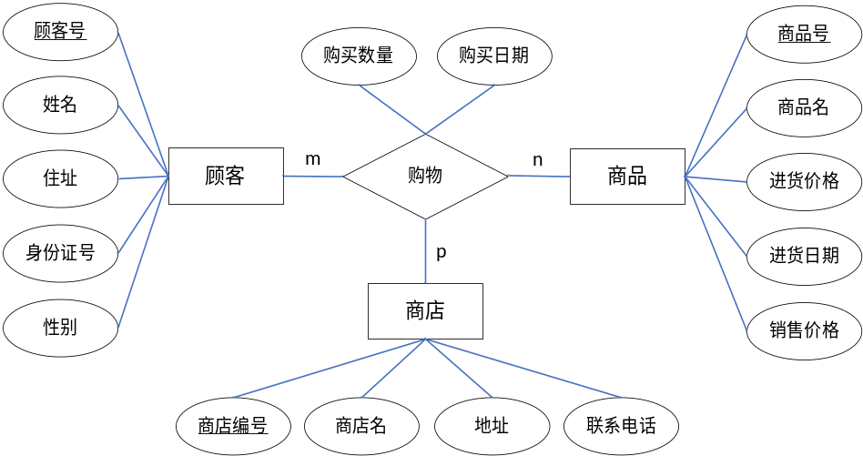
关系模式：
顾客（顾客号，姓名，住址，身份证号，性别）
商店（商店编号，商店名，地址，联系电话）
商品（商品号，商品名，金瓯价格，进货日期，销售价格）
购物（顾客号，商品号，商店编号，购买日期，购买数量），顾客号、商品号，商店编号为外键

